队长范睿锐的26赛季工作日志第十二周

2025.11.25
晚上19：00~20：00，各战队负责人开会，记录综述如右，要点如下：  1，12.15号25年经费清零，报销单速交；  2，各队给出自己的场地规划，周日前交；  3，实验室进入的安全规范签字；  4，招新情况汇总成表格，陈杨明老师会发模板； | 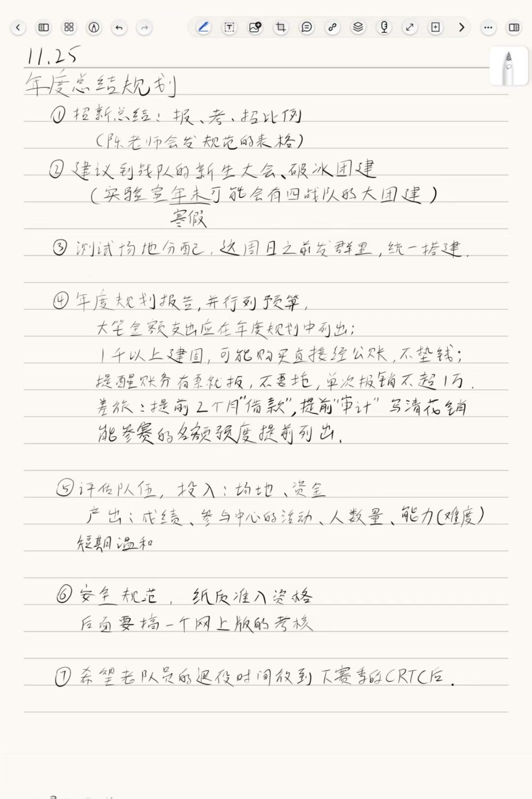

2025.11.27
开始汇总CRTC的时长表，真的是史，又多又杂。
开始调试宇树的通讯了，主控使用STM32H723VGT6，第一次用，看来其使用说明书（见附件），其只给了引脚什么的，东西好少。。。
主线没进展。

2025.11.28
整理上报了CRTC的志愿时长申请表
无进度

2025.11.29
开组会，情况如下：  唐涛迟到，姚远洋未到  1，截至周六，各组的进度都不太乐观，周末赶进度？  2，经费要清零了，极速买必要物资，清单如图，但是还是不够，买不全，而且做账也不知来不来得急；  3，周日的场地占地规划；  4，通过组长了解25级队员的情况；  5，关于集资，一如既往，到账就还； | 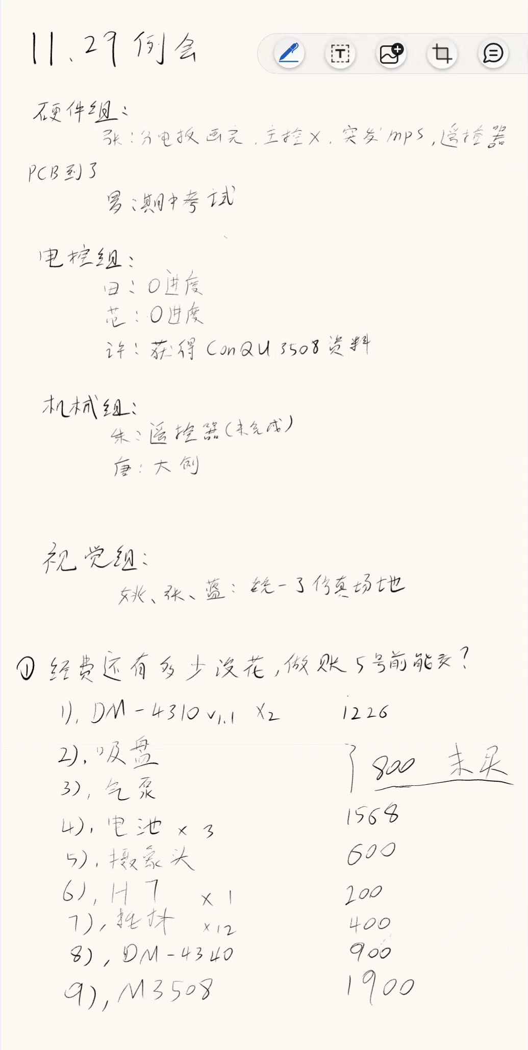 | 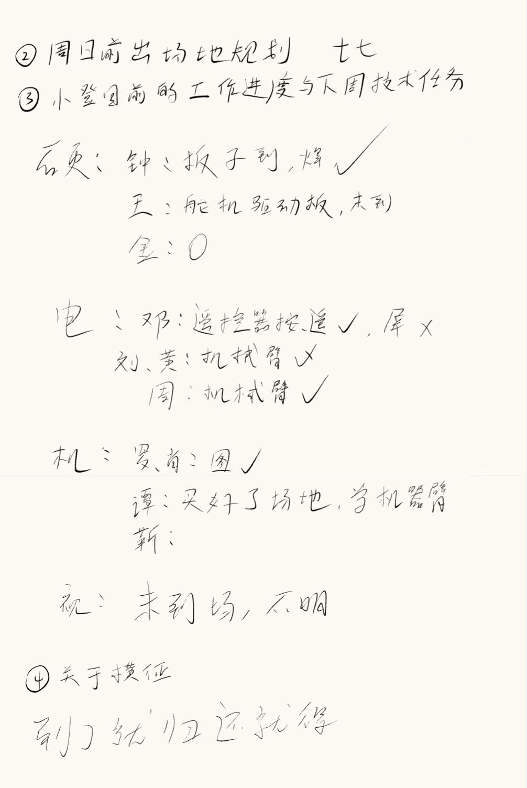
写了通讯协议，整理通信协议，但似乎还不能用。

2025.11.30
给25级小登开组会：  1，这周做了啥  2，“赛季规划”“技术认识”不完善处指出。（对应原文件已放入Github仓库）  3，来个财务，目前肖与晨；  4，飞书作用讲解； | 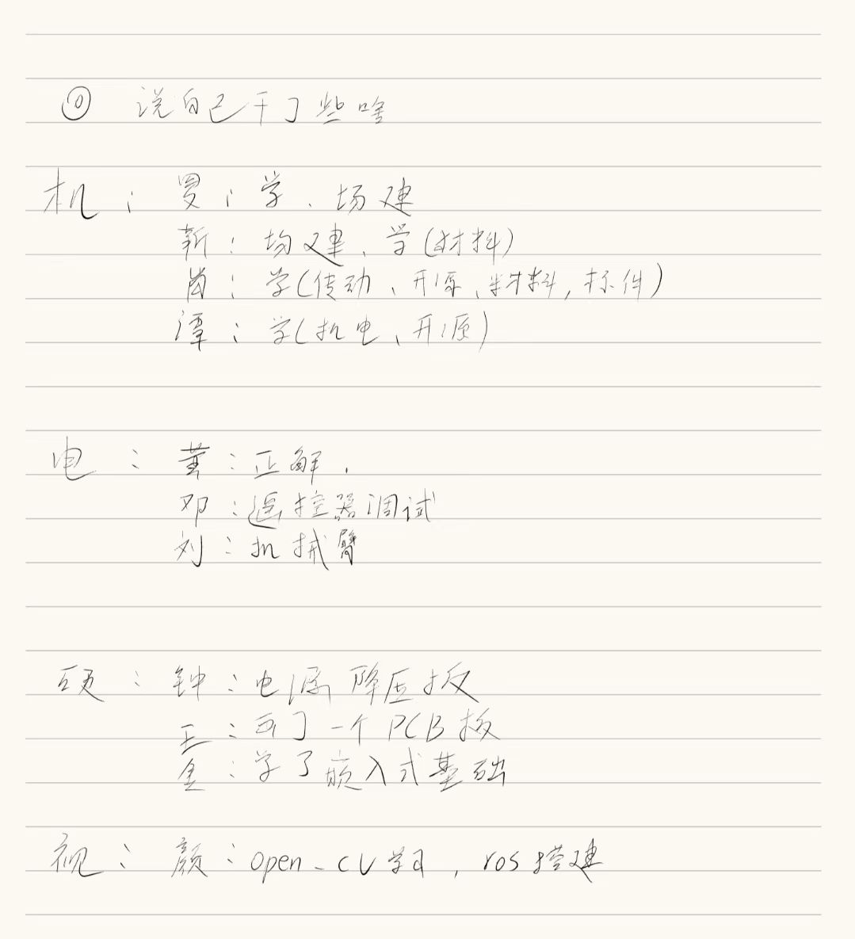 | 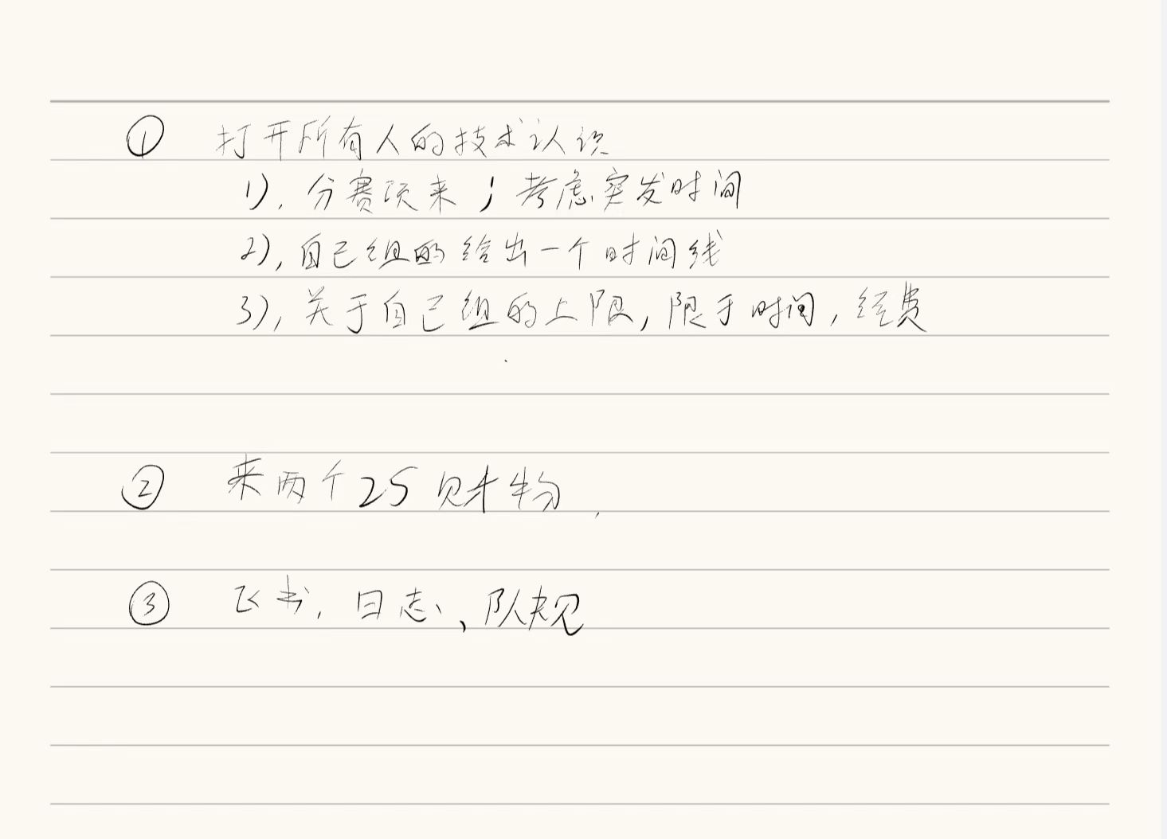
宇树通讯终于调通了，代码管理已放入Github。
但是，还有3508以及达妙的通讯没有完成。

